Windows server
Windows server es un sistema operativo servidor, esto quiere decir que su función es proporcionar servicios a otros sistemas operativos clientes
Modelo Cliente servidor

Instalacion Windows server:
Para Sistemas en red:
Se ha acordado utilizar la ISO de Window Server 2016, por lo que tenemos que instalar la ISO y hacer la configuración

Para instalar Windows Server 2016 mediante la imagen ISO en VirtualBox, seleccionamos Maquina -> Nueva
Automática:
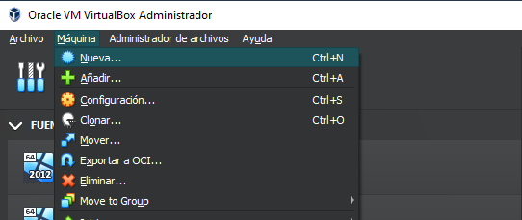
Esto nos abrirá la ventana para crear una nueva máquina virtual, aquí debemos ponerle nombre a la máquina, especificar donde se van a almacenar sus archivos y la ubicación de la imagen ISO.
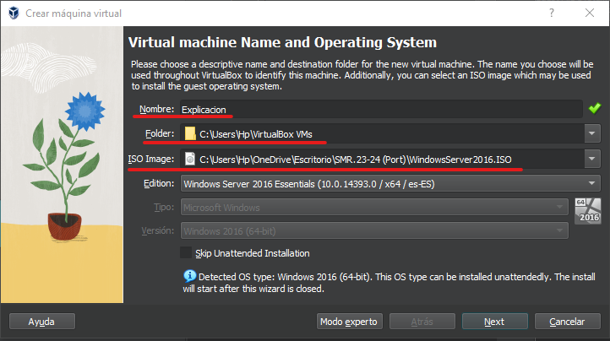
En el siguiente apartado debemos indicar un Nombre de usuario, su respectiva contraseña y si queremos instalar las guest adittions
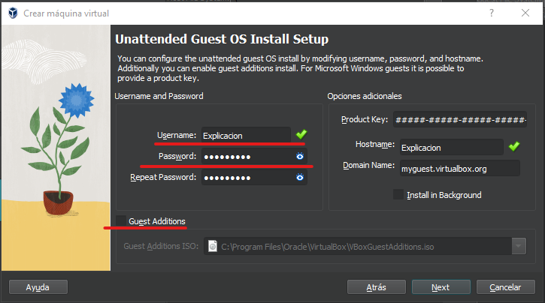
En el apartado Hardware debemos indicar la memoria RAM de la maquina y CPU
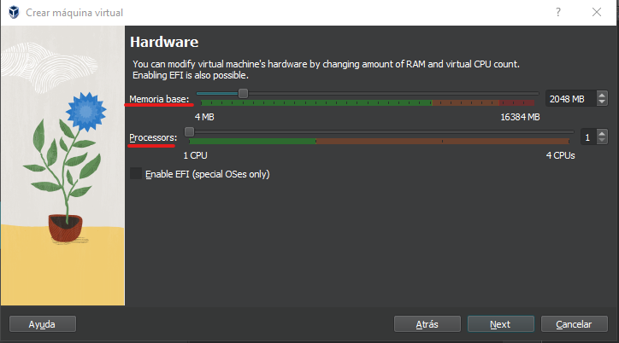
En el apartado disco duro virtual debemos indicar, si queremos crear un disco duro virtual o no, la capacidad del mismo, usar uno ya existente..
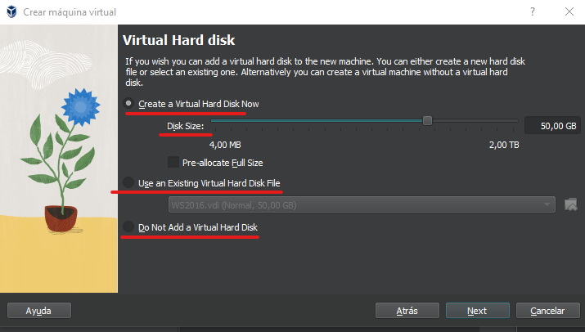
El apartado de Resumen es el último de configuración de la maquina antes de iniciarla y proceder a la instalación del sistema, y nos muestra un resumen de la configuración
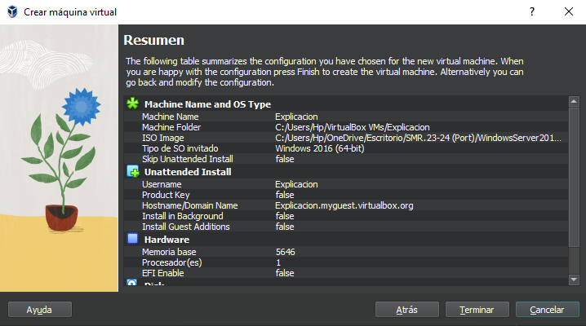
Tras la configuración de la maquina se abrirá y empezará la instalación de Windows automáticamente
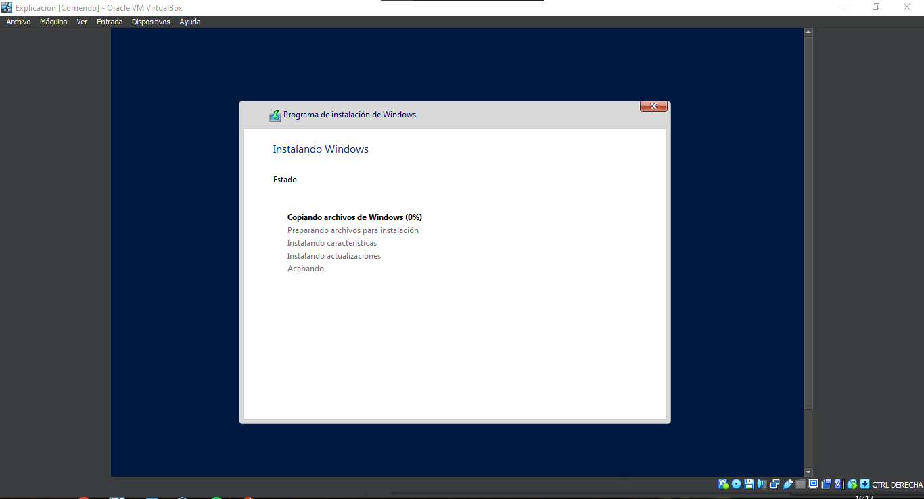
Manual:
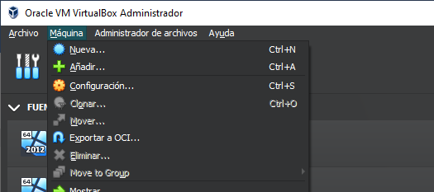
Esto nos abrirá la ventana para crear una nueva máquina virtual, aquí debemos ponerle nombre a la máquina, especificar donde se van a almacenar sus archivos y la ubicación de la imagen ISO, en este caso al hacer la instalación de forma manual, marcaremos “Skip unattended Installation”, lo que nos permitirá configurar cosas como las particiones durante la instalación.
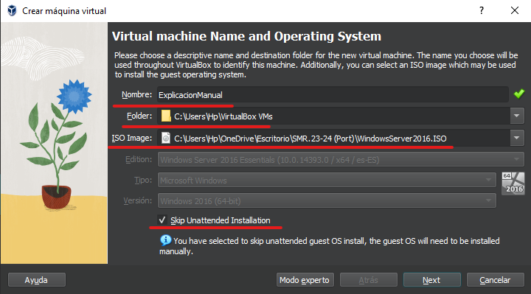

En el apartado Hardware debemos indicar la memoria RAM de la maquina y CPU
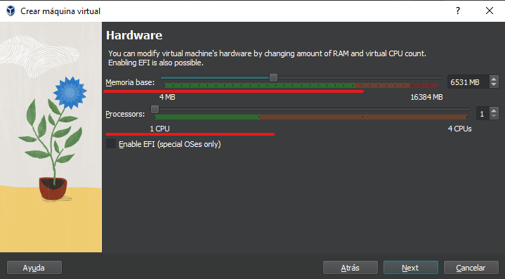

En el apartado disco duro virtual debemos indicar, si queremos crear un disco duro virtual o no, la capacidad del mismo, usar uno ya existente.

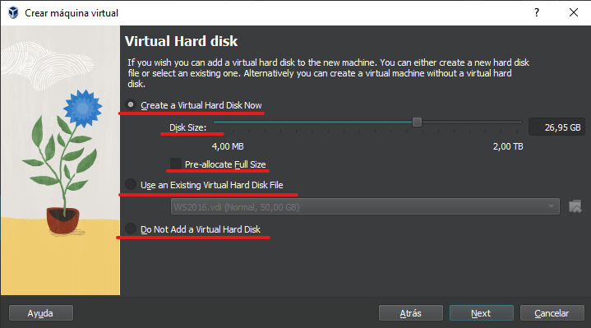
El apartado de Resumen es el último de configuración de la maquina antes de iniciarla y proceder a la instalación del sistema, y nos muestra un resumen de la configuración
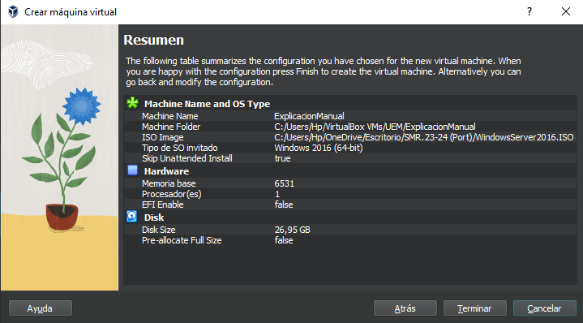
Tras la configuración de la maquina hay que abril y seleccionar el idioma y formato de hora antes de iniciar la instalación

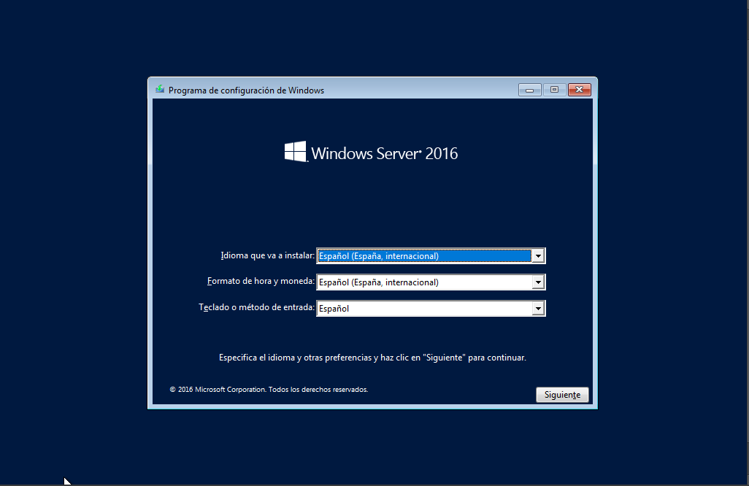
Le damos a Instalar ahora
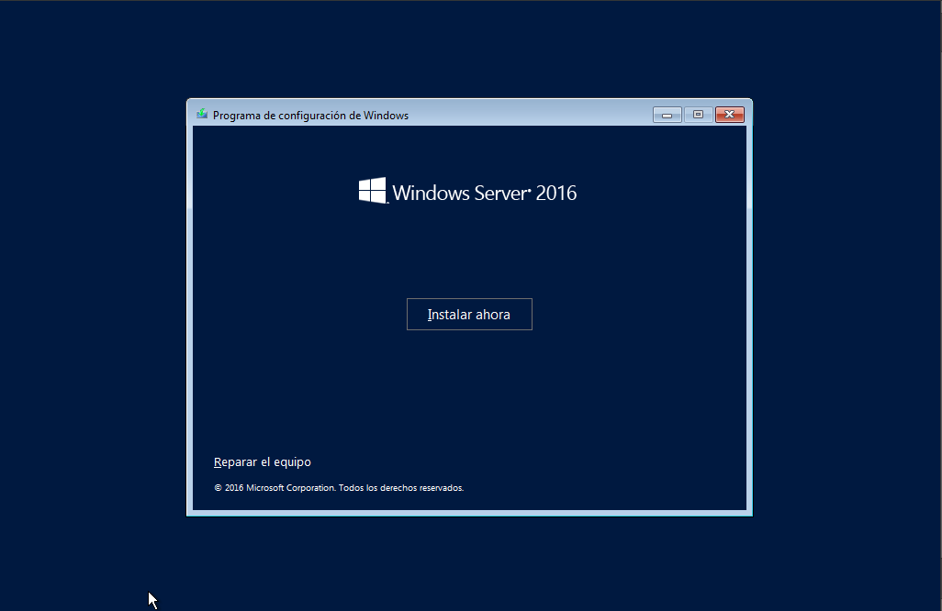
En el apartado de clave de producto seleccionamos “No tengo clave de producto” y aceptamos los términos
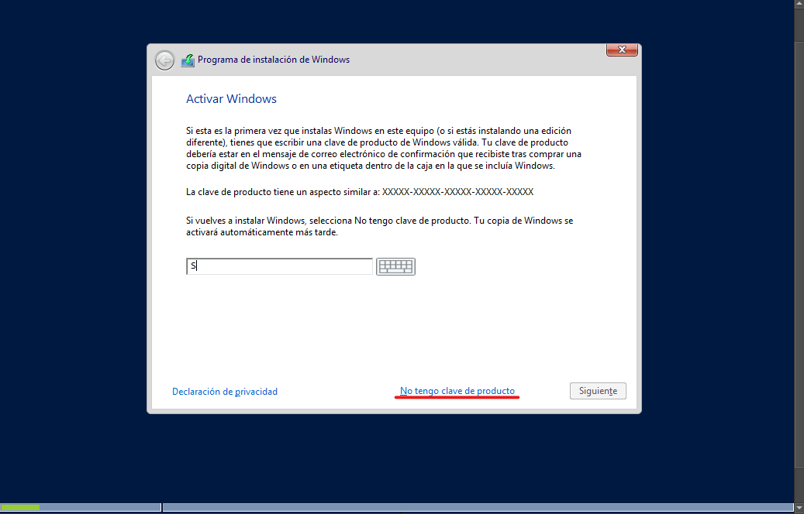
En el tipo de instalación seleccionamos “Personalizada”
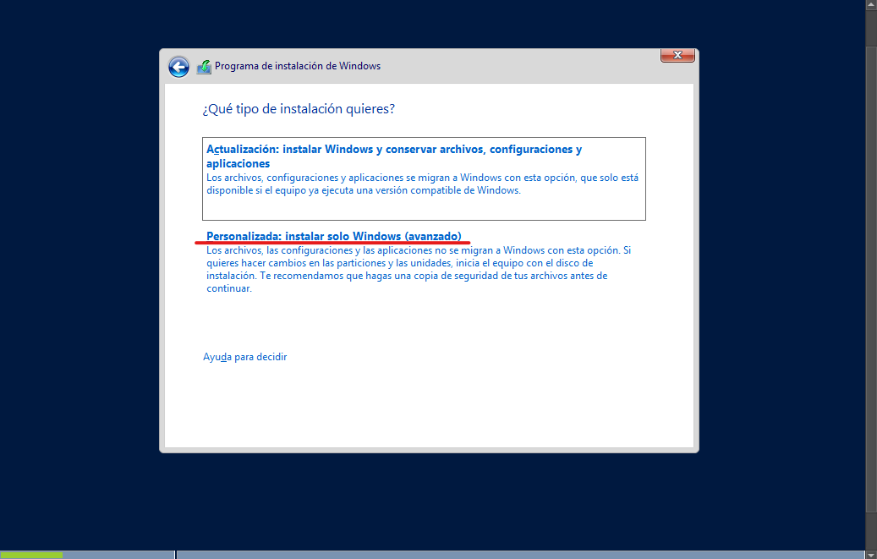
Para seleccionar un disco en el que instalar el sistema primero debemos darle formato, seleccionamos el disco que queremos, le damos a nuevo, especificamos el tamaño que queremos darle y aplicamos.
En caso de querer crear una partición deberíamos indicar un tamaño inferior al tamaño total del disco original para crear dos unidades y posteriormente darle formato.
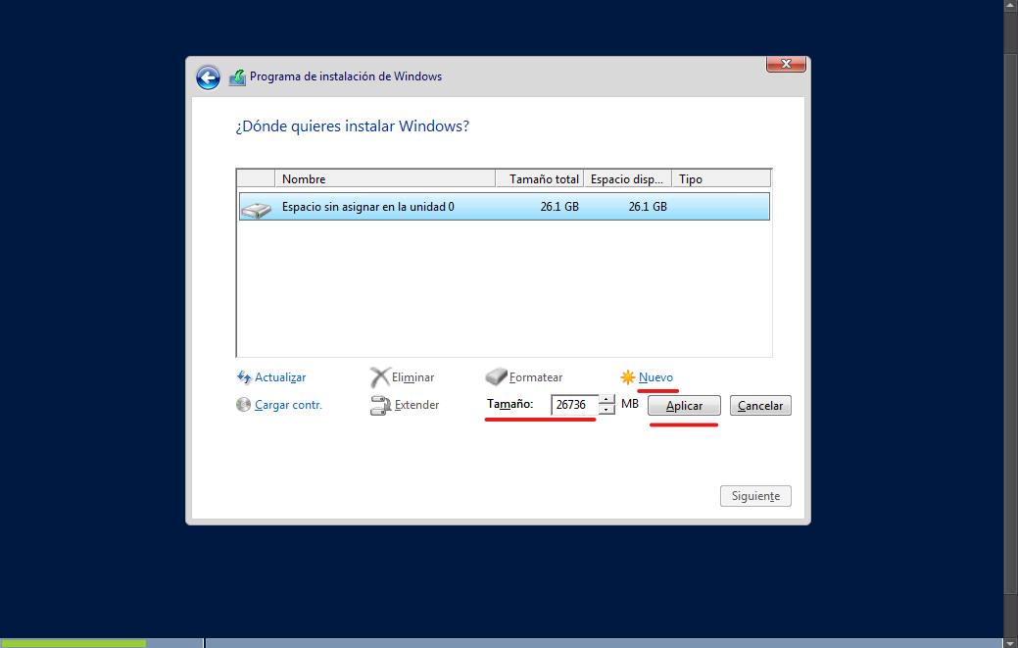
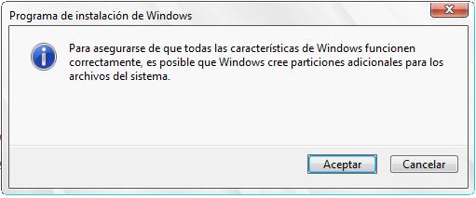
Tras la configuración manual comenzara la instalación del sistema.

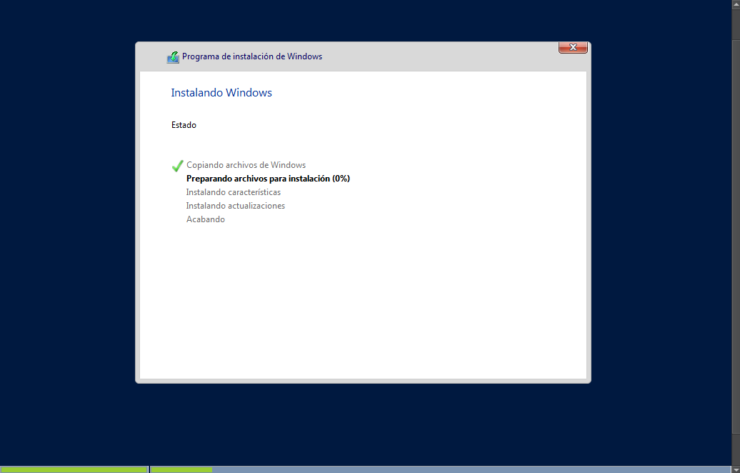
después debemos seleccionar una contraseña para el usuario administrador.
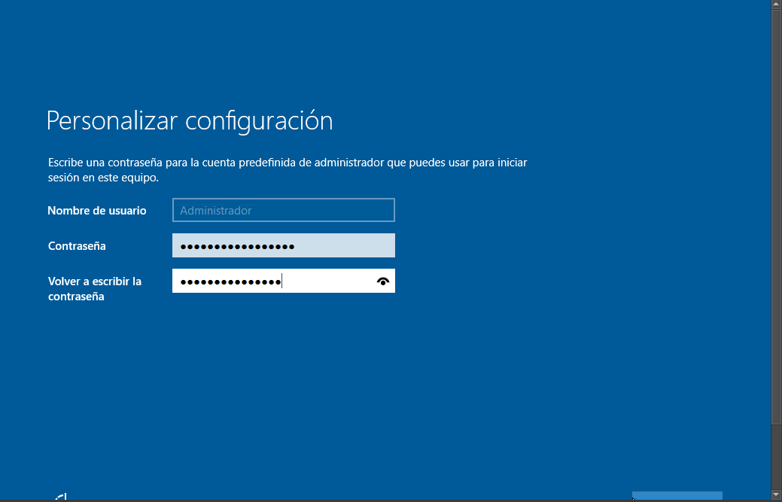
Después nos va a pedir cambiar la contraseña
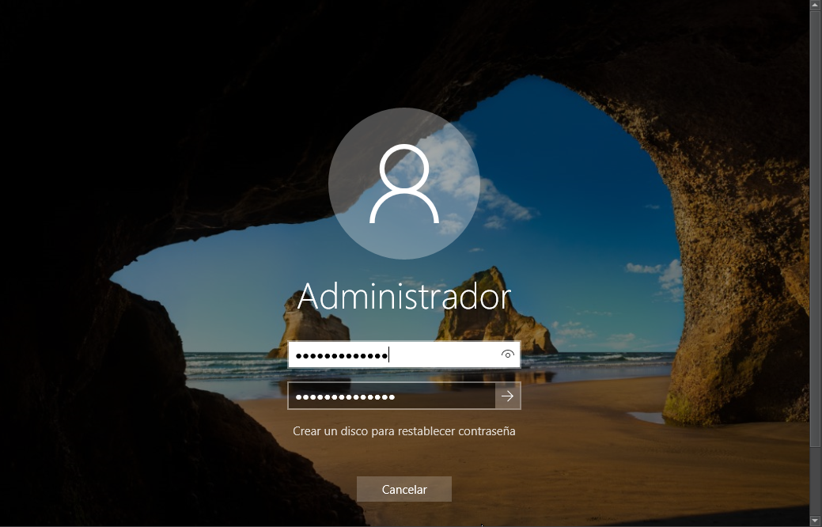
La primera vez que iniciemos el sistema nos saldrá un aviso que nos pregunta si queremos que nuestro PC pueda ser visto por el resto de equipos de la red, marcamos que si
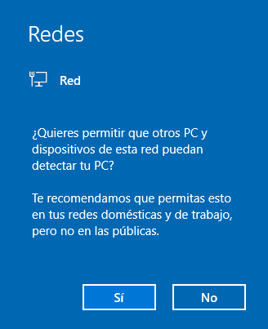
Es posible que nos pida configurar Windows essentials, en dicho caso le damos a cancelar ya que algunas ISOs crashean durante la configuración

